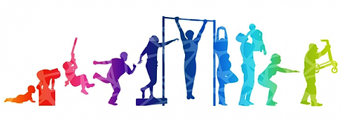
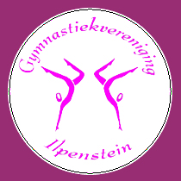
Een leven lang bewegen!
Gymnastiek is de basis van alle sporten.
Peuter- & kleutergym biedt een goede aanvulling op de motorische en mentale ontwikkeling van het kind, want in de eerste levensjaren vindt bij kinderen de grootste ontwikkeling van de motoriek plaats. Met gymmen ontwikkelen kinderen motorische en sociale vaardigheden.
Voor degenen met meer ambitie en talent zijn er turntrainingen. Turnen is een wedstrijdsport.
Als je ouder wordt, blijft er de behoefte om te bewegen. Wie wil zich nou niet fit en vitaal voelen? Uiteraard veranderen wel de behoeften en wensen, en daarom bieden wij talloze mogelijkheden aan!
Wij geloven in een leven lang bewegen, zodat we ons fysiek en mentaal vitaal blijven voelen. Hierin houden we graag rekening met de verschillende wensen van onze leden, zowel op sportief vlak als op sociaal vlak. Een les kan gericht zijn op conditie en kracht of is juist ingericht om 'gezellig te bewegen' of om lichamelijke ongemakken te verhelpen.
Kortom, voor ieder wat wils, laagdrempelig, betaalbaar en dicht bij huis! Dus een goede reden om het sportaanbod bij onze gymvereniging te bekijken en/of langs te komen in de gymzaal voor een GRATIS proefles! Kijk in deze folder voor ons aanbod.
PEUTER & KLEUTERGYM : Klimmen, klauteren, rollen en plezier maken!
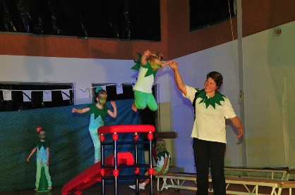
Peuter- & kleutergym biedt een goede aanvulling aan de motorische en mentale ontwikkeling van het kind. De jonge kinderen worden vaardig in bewegen; klimmen, klauteren, rennen, springen, balanceren, vallen, glijden en rollen. Ook worden tijdens de lessen sociale kwaliteiten gestimuleerd. Daarnaast is het natuurlijk een mooie manier om al op jonge leeftijd in aanraking te komen met sport!
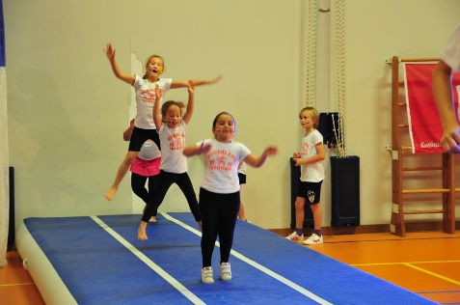
RECREATIE GYMNASTIEK : Lekker bewegen in de gymzaal!
Elke gymles begint met een warming-up, hierbij kan gebruik gemaakt worden van verschillende toestellen en attributen. Daarna gaan de jongens en/of meisjes echt gymmen, met behulp van allerlei verschillende toestelopstellingen en natuurlijk wordt de gymles leuk afgerond met bijvoorbeeld een spelletje!
Met gymmen ontwikkelen kinderen hun motorische en sociale vaardigheden.
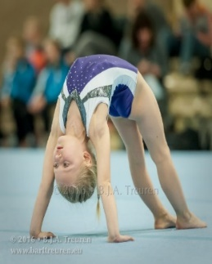
SELECTIE TURNEN : Soepel, vlot, kracht, snel, technisch en met veel plezier!
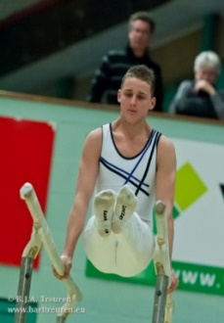
Turnen is een wedstrijdsport. Ieder meisje of jongen met meer ambitie en talent kan meedoen aan turnen. Via de recreatielessen kan je hiervoor uitgenodigd worden. De trainingen zijn er voor om je zo goed mogelijk voor te bereiden op de wedstrijden. Dit doe je door met allerlei verschillende toestelopstellingen de onderdelen te oefenen, maar ook door kracht en lenigheid op te bouwen. Tijdens een wedstrijd turnen de dames op de toestellen: sprong, brug ongelijk, evenwichtsbalk en vloer. Tijdens een wedstrijd turnen de heren op de toestellen: brug, rek, ringen, sprong, vloer, voltige.
CONDITIETRAINING : Afwisselend en gevarieerd trainen voor je gehele lijf!
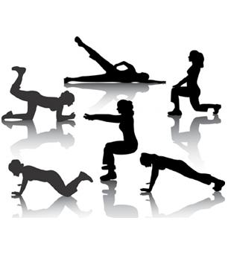
Het is een zeer gevarieerde training met elke les een verschillend aanbod. Alle motorische basiseigenschappen; kracht, lenigheid, snelheid, uithoudingsvermogen en coördinatie komen in deze training aan bod. Door middel van differentiatie binnen de verschillende trainingsvormen kan iedereen op zijn eigen niveau de oefeningen uitvoeren. De training is gericht op mensen die lekker willen sporten en daarmee de algehele conditie willen verbeteren en/of onderhouden.

AEROBICS : Een gezellige, muzikale work-out in groepsverband!
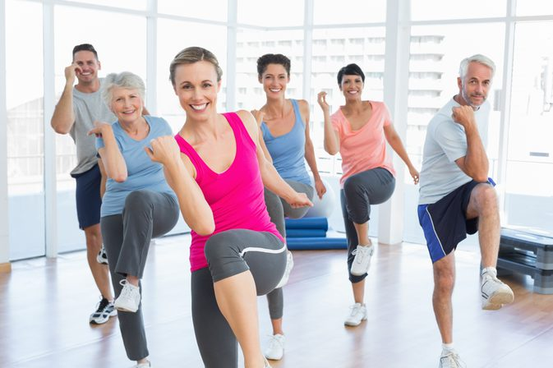
Aerobics is een fitness work-out in groepsverband. Verbeter je conditie, lenigheid en spierkracht door de oefeningen op muziek uit te voeren. Ook worden er spierversterkende oefeningen voor het gehele lichaam op een matje gedaan.

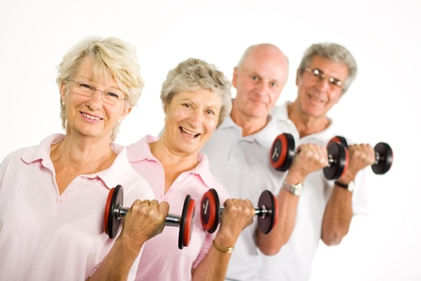
MASTERS 50+ : Een leven lang bewegen, dus ook na je 50e!
Binnen de 50+ sporten zijn er verschillende mogelijkheden. De ene les kan gericht zijn op conditie, terwijl een andere les gericht is op kracht. Maar natuurlijk zijn de lessen er ook om gezellig te bewegen! De lessen zijn zo samengesteld, dat iedereen in zijn of haar eigen tempo kan deelnemen.
LESROOSTER
Dinsdag Leiding
16.30-18.30 Selectie Turntraining Hanny
19.15-20.15 Conditietraining 16+ Hanny
Woensdag
14.30-15.30 Peuter & Kleutergym 3-5 jaar Jopie
15.30-16.30 Recreatie gymnastiek 5- 8 jaar Jopie
16.30-17.30 Recreatie gymnastiek 9-12 jaar Jopie
19.30-20.30 Aerobics 16+ Jacqueline
Donderdag
10.30-11.30 M.B.V.O. / Masters 50+ Erika
16.30-18.30 Selectie Turntraining 5-12 jaar Hanny
17.30-19.30 Selectie Turntraining 12+ Hanny
18.30-19.30 Recreatie Gymnastiek 12+ Hanny

Kom langs voor een GRATIS proefles!
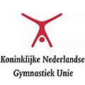
Gymnastiekvereniging Ilpenstein - Ilpendam is een leuke, gezellige, betrokken vereniging en traint in een mooie, met goed materiaal uitgeruste, gymzaal in Ilpendam.
Alle lessen worden gegeven door deskundige, gediplomeerde leiding! De vereniging is aangesloten bij de KNGU.
Locatie : Gymzaal, Gruttostraat 1, Ilpendam.
Voor meer informatie : www.ilpenstein.nl

